**Плата Arduino Uno**

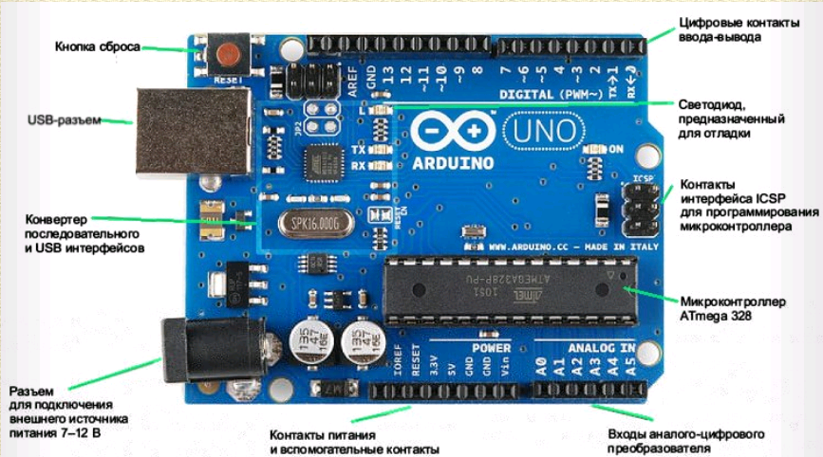

1. Кнопка сброса (позволяет перезапустить код в микроконтроллере)
2. USB – разъем
3. Конвертер – послетовательного и USB интерфейсов
4. Разъем для подключения внешнего источника питания 7-12 В
5. Цифровые контакты ввода-вывода
6. Светодиод, для отладки
7. Контакты интерфейса ICSP для программирования микроконтроллера
8. Микроконтроллер Atmel mega 328
9. Входы аналого-цифрового преобразователя
10. Контакты питания и вспомогательные контакты

Arduino Leonardo – контроллер 32U4 встроенный в USB

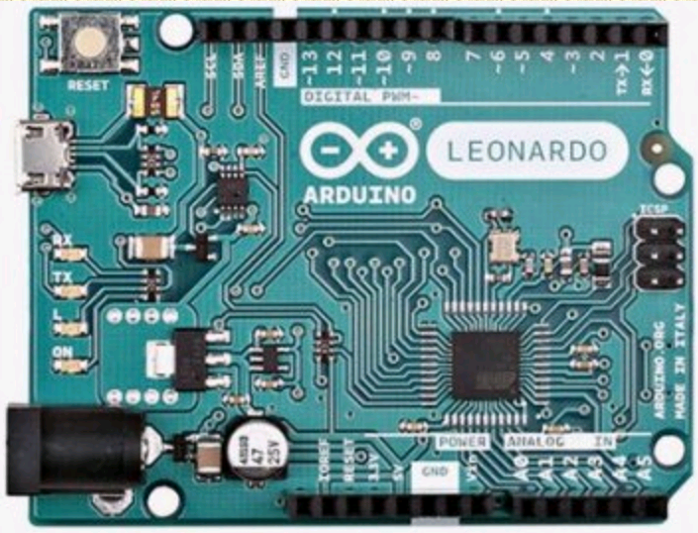

Arduino Mega 2560 – больше цифровых входов ввода-вывода (54) еще больше аналоковых входов и последовательных портов

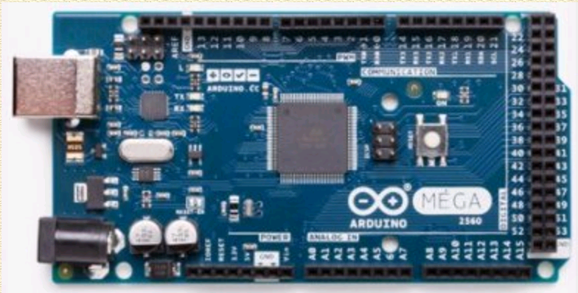

Arduino Nano – очень маленькая, может быть встроена в панельку микросхемы

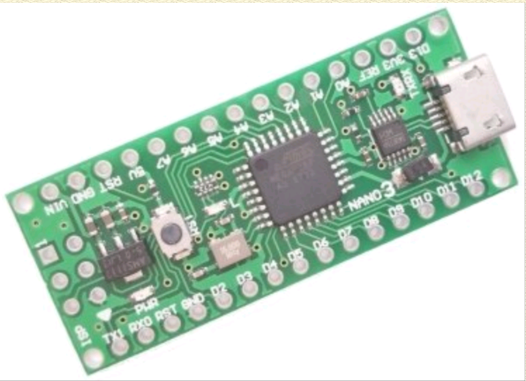

Arduino LilyPad – маленькая и вшивается в одежду

